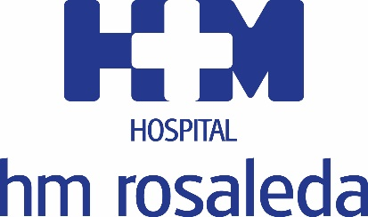
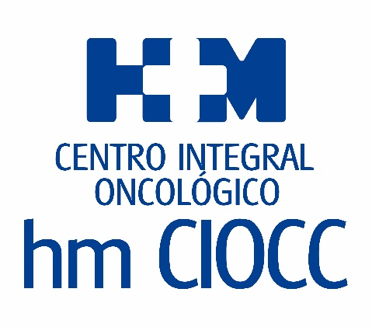

El acto se desarrollará mañana por la tarde en el Hotel Araguaney y tiene carácter gratuito

HM HOSPITALES ORGANIZA EN SANTIAGO LA CUARTA EDICIÓN DEL ‘FORO SOBRE EL CÁNCER DE MAMA’

- La iniciativa va dirigida a pacientes y público en general y en ella se tratarán temas relacionados con la estética, la psicooncología, la sexología y la farmacología

- La Dra. Teresa Curiel, directora de HM CIOCC Galicia, y la Dra. Cristina Varela Lamas, de la Unidad de Cirugía de la Mama del Hospital HM Rosaleda, coordinan la actividad

Santiago de Compostela, 17 de octubre de 2018. Con motivo de la celebración del Día Mundial contra el Cáncer de Mama, que se celebra el viernes, HM Hospitales organizará en Santiago de Compostela la cuarta edición del ‘Foro sobre el cáncer de mama’. Se trata de una iniciativa nacida en el Hospital HM Rosaleda y a la que la Dra. Teresa Curiel, oncóloga y jefe de HM CIOCC Galicia, y la Dra. Cristina Varela Lamas, del Servicio de Cirugía General del Hospital HM Rosaleda, le han dado continuidad un año más. El acto, de carácter gratuito, se celebrará mañana a partir de las 16.30 horas en el Salón Olivo del Hotel Araguaney.

Dirigido tanto a pacientes como al público en general, el ‘Foro sobre el cáncer de mama’ tiene como objetivo, según expresa la Dra. Curiel, “cubrir la demanda de las pacientes de cáncer de mama para ser formadas e informadas en todo lo referente a la patología”. Para ello, se plantearán cuatro charlas de una duración aproximada de quince minutos en las que se tratarán temas relacionados con la estética, la psicooncología, la sexología y la farmacología.

Tras la presentación, que correrá a cargo de la Dra. Curiel y la Dra. Varela, Ana Mancebo, especialista en estética oncológica, pronunciará una charla titulada ‘No renuncies a sentirte guapa’. La Dra. Beatriz Bernárdez, de la Unidad de Farmacia Oncológica del Hospital Clínico de Santiago, hablará de ‘Interacciones en el paciente oncológico con productos naturales’ y Martina González Veiga, sexóloga, disertará sobre ‘Abordaje psicosexológico del cáncer de mama con perspectiva feminista’. “Queremos dar cobertura a un abanico amplio de temas para que las pacientes resuelvan todas las dudas que puedan tener”, manifiesta la Dra. Varela Lamas.

La última intervención de la tarde correrá a cargo de Marcos Calvo, de la Unidad de Psicooncología de la Asociación Española contra el Cáncer, y llevará como título ‘¿Cómo gestionar nuestras emociones durante un cáncer de mama?’. Posteriormente, alrededor de las 17.45 horas, se abrirá un turno de discusión y preguntas con el que se pondrá el colofón al foro.

Compromiso con el paciente oncológico
La cuarta edición del ‘Foro sobre el cáncer de mama’ supone una nueva muestra del compromiso de HM Hospitales a con todos sus pacientes y, en especial, con los de carácter oncológico. No en vano, el Grupo inaugurará el Centro Integral Oncológico Clara Campal (HM CIOCC Galicia) en el Hospital HM La Esperanza de Santiago de Compostela. HM CIOCC Galicia, el primer centro oncológico privado de la comunidad, dispone de tecnología de última generación, así como de un equipo de profesionales que trabaja de manera coordinada con los especialistas de HM CIOCC Madrid para proporcionar a los pacientes tratamientos personalizados y acordes a los más altos estándares de calidad asistencial.

HM Hospitales
HM Hospitales es el grupo hospitalario privado de referencia a nivel nacional que basa su oferta en la excelencia asistencial sumada a la investigación, la docencia, la constante innovación tecnológica y la publicación de resultados.

Dirigido por médicos y con capital 100% español, cuenta en la actualidad con 4.700 profesionales que concentran sus esfuerzos en ofrecer una medicina de calidad e innovadora centrada en el cuidado de la salud y el bienestar de sus pacientes y familiares.

HM Hospitales está formado por 40 centros asistenciales: 15 hospitales, 4 centros integrales de alta especialización en Oncología, Cardiología, Neurociencias y Fertilidad, además de 21 policlínicos. Todos ellos trabajan de manera coordinada para ofrecer una gestión integral de las necesidades y requerimientos de sus pacientes.

Actualmente, HM Hospitales en Galicia dispone 5 hospitales con más de 300 camas y 26 quirófanos que responden a todas las especialidades médicas y quirúrgicas y cuenta con la más avanzada tecnología de diagnóstico por imagen. Destacan la UCI de adultos y neonatal, los servicios de urgencias 24 horas y urgencias pediátricas, la medicina nuclear y HM Fertility Center entre otros. Estos recursos vienen a sumarse a los del resto del grupo en el conjunto de España, todos ellos con la mayor cualificación técnica y humana.

Más información para medios:
DPTO. DE COMUNICACIÓN DE HM HOSPITALES
Miguel Álvarez López
Tel.: 981 551 200 (Ext. 1800) / Móvil 661 571 918
E-mail: malvarezlopez@hmhospitales.com
Más información: www.hmhospitales.com

